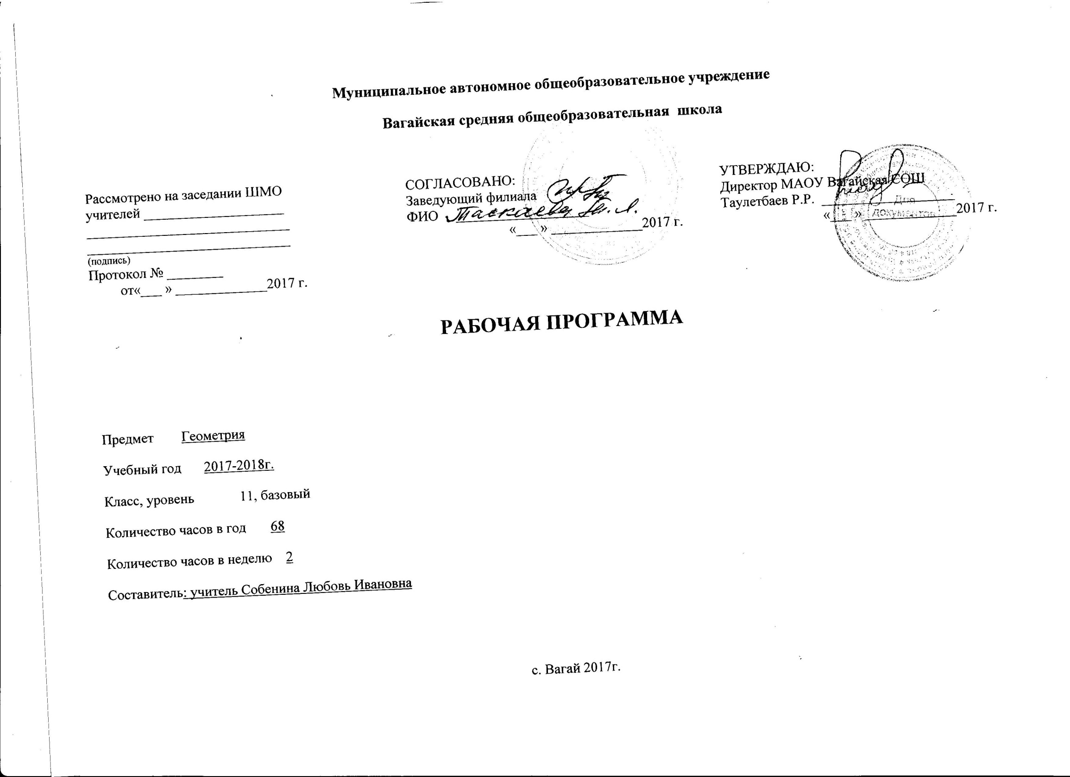

**Пояснительная записка**

            Рабочая программа по геометрии 11 класса  составлена на основании Программы общеобразовательных учреждений 10-11 классы Москва «Просвещение» 2011, составитель Т.А.Бурмистрова. Преподавание ведётся по учебнику Л.С.Атанасян и др. «Геометрия, 10-11». Составлен по второму варианту 68 часов.

**Цель:**

* Сформировать умение применять векторно-координатный метод к решению задач на вычисление углов между прямыми и плоскостями, расстояний от точки до плоскости и между двумя точками;
* Дать систематические знания об основных телах и поверхностях вращения;
* Ввести понятие объёма тела и вывести формулы для вычисления объёмов основных тел;
* Подготовиться к итоговой аттестации.

Освободившиеся 6 часов (изучение темы «Векторы» в 10классе) отвести на подготовку к экзаменам.

**Знать и понимать:**

**Координаты и векторы.** Декартовы координаты в пространстве. Формула расстояния между двумя точками. Уравнение сферы.

**Тела и поверхности вращения.** Цилиндр и конус. Основание, высота, боковая поверхность, образующая, боковая поверхность. Шар и сфера и их сечения.

**Объёмы тел и площади их поверхности.** Формулы объёма куба, прямоугольного параллелепипеда, призмы, цилиндра. Формулы объёма пирамиды и конуса. Формулы площади поверхностей цилиндра и конуса. Формулы объёма шара и площади поверхности сферы.

**Уметь:** соотносить плоские геометрические фигуры и трёхмерные объекты с их описаниями, чертежами, изображениями, различать и анализировать взаимное расположение фигур; изображать геометрические фигуры и тела, выполнять чертёж по условию задачи; проводить доказательные рассуждения при решении задач, доказывать основные теоремы курса; вычислять линейные элементы, углы в пространственных конфигурациях , объёмы и площади поверхностей пространственных тел и их простейших комбинаций; применять координатно-векторный метод для вычисления отношений, расстояний и углов в простейших случаях; строить сечения многогранников и изображать сечения тел вращения в простейших случаях.

|  |  |  |  |
| --- | --- | --- | --- |
| **№п/п** | **Название раздела** | **Количество часов** | |
| **Теория и практика** | **Контрольных работ** |
|  | Метод координат в пространстве. | 15 | 1 |
|  | Цилиндр, конус, шар. | 16 | 1 |
|  | Объёмы тел | 17 | 1 |
|  | Обобщающее повторение. | 14(6часов на повторение в начале года) | ВШТ |

**Используемая литература:**

Учебник Л.Г.Атанасян «Геометрия 10-11 классы» М.: Просвещение

Диски:

1.Демонстрационные таблицы Геометрия 7-11 классы М.: Учитель.

2.Геометрия» 7-11 классы «Школьный курс, практикум, подготовка к экзаменам» М.: Учитель.

3. Стереометрия 10-11 классы «Задания на готовых чертежах», издательство «Учитель»,2015.

4.Геометрия поурочные планы по учебникам Л.С. Атанасяна 7-11 классы, издательство «Учитель», 2012.

5. Игорь Жабровский «Геометрия для 7-9 классов», видеоуроки и презентации,

6.Стереометрия 10-11 классы «Задания на готовых чертежах», издательство «Учитель»,2015

**Календарно тематическое планирование.**

|  |  |  |  |  |  |  |  |
| --- | --- | --- | --- | --- | --- | --- | --- |
| **Метод координат в пространстве** | | | | | | | |
| **Цель раздела:** Сформировать умения применять координатный и векторный методы к решению стереометрических задач, на нахождение длин отрезков и углов между прямыми и векторами в пространстве.  **Планируемые результаты по окончании изучения темы**: Знать формулы координат вектора,  координаты суммы и разности векторов, произведения вектора на число, скалярного, векторного произведения векторов.  уметь применять формулы при решении задач. Уметь применять метод координат при решении задач. | | | | | | | |
|  | **дата** | | | **Тема урока** | **Тип и форма урока** | **Информационное сопровождение** | **Домашнее задание** |
|  | **план** | **факт** | |
| 1 |  |  | | Понятие вектора в пространстве | Систематизация знаний.  Познавательная, информационно-коммуникативная, групповая. | Плакаты. | План конспект  Решение задач |
| 2 |  |  | | Сложение и вычитание векторов | систематизация знаний. Учебный практикум | План-конспект. | План конспект решение задач |
| 3 |  |  | | Сложение и вычитание векторов | Применение и совершенствование знаний | Слай-шоу. | План конспект  Решение задач |
| 4 |  |  | | Кампланарные векторы | Систематизация знаний | План-конспект | План конспект  Решение задач |
| 5 |  |  | | Кампланарные векторы | Систематизация знаний | План-конспект | План конспект  Решение задач |
| 6 |  |  | | Вводный контроль | Контроль, оценка, коррекция |  |  |
| 7 |  |  | | Координаты точки и координаты вектора | Изучение нового материала | таблицы | План конспект  Решение задач |
| 8 |  |  | | Координаты точки и координаты вектора | Применение и совершенствование | учебник | План конспект  Решение задач |
| 9 |  |  | | Координаты точки и координаты вектора | Применение и совершенствование | План конспект урока | План конспект  Решение задач |
| 10 |  |  | | Координаты точки и координаты вектора | Применение и совершенствование | План конспект урока | План конспект  Решение задач |
| 11 |  |  | | Координаты точки и координаты вектора | Применение и совершенствование | План конспект урока | План конспект  Решение задач |
| 12 |  |  | | Координаты точки и координаты вектора | Применение и совершенствование |  |  |
| 13 |  |  | | Скалярное произведение векторов | Изучение нового материала | План конспект урока | План конспект  Решение задач |
| 14 |  |  | | Скалярное произведение векторов | Применение и совершенствование | План конспект урока | План конспект  Решение задач |
| 15 |  |  | | Скалярное произведение векторов | Применение и совершенствование | План конспект урока | План конспект  Решение задач |
| 16 |  |  | | Скалярное произведение векторов | Применение и совершенствование | План конспект урока | План конспект  Решение задач |
| 17 |  |  | | Скалярное произведение векторов | Применение и совершенствование | План конспект урока | План конспект  Решение задач |
| 18 |  |  | | Скалярное произведение векторов | Применение и совершенствование | План конспект урока | План конспект  Решение задач |
| 19 |  |  | | Скалярное произведение векторов | Применение и совершенствование | План конспект урока | План конспект  Решение задач |
| 20 |  |  | | Контрольная работа «Метод координат в пространстве» | Контроль, оценка, коррекция |  |  |
| 21 |  |  | | Итоговый урок по теме «Метод координат в пространстве» | Систематизация знаний | План конспект урока | План конспект  Решение задач |
| **Цилиндр, конус, шар.** | | | | | | | |
| **Цель раздела** :Сформировать у учащихся знания об основных видах тел вращения. Развить пространственные представления на примере круглых тел, продолжить формирование логических и графических умений.  **Планируемые результаты по окончании изучения темы**: знать и уметь определять виды круглых тел, взаимное расположение круглых тел и плоскостей, вписанных и описанных призм и пирамид  Уметь применять формулы для вычисления площадей боковой и полной поверхностей геометрических тел при решении  задач. | | | | | | | |
| 22 |  |  | | Цилиндр | Изучение нового материала | План конспект урока | План конспект  Решение задач |
| 23 |  |  | | Цилиндр | Применение и совершенствование | План конспект урока | План конспект  Решение задач |
| 24 |  |  | | Цилиндр | Применение и совершенствование | План конспект урока | План конспект  Решение задач |
| 25 |  |  | | Конус | Изучение нового материала | План конспект урока | План конспект  Решение задач |
| 26 |  |  | | Конус | Применение и совершенствование | План конспект урока | План конспект  Решение задач |
| 27 |  |  | | Конус | Применение и совершенствование | План конспект урока | План конспект  Решение задач |
| 28 |  |  | | Конус | Применение и совершенствование | План конспект урока | План конспект  Решение задач |
| 29 |  |  | | Сфера | Изучение нового материала | План конспект урока | План конспект  Решение задач |
| 30 |  |  | | Сфера | Применение и совершенствование | План конспект урока | План конспект  Решение задач |
| 31 |  |  | | Сфера | Применение и совершенствование | План конспект урока | План конспект  Решение задач |
| 32 |  |  | | Сфера | Применение и совершенствование | План конспект урока | План конспект  Решение задач |
| 33 |  |  | | Сфера | Применение и совершенствование | План конспект урока | План конспект  Решение задач |
| 34 |  |  | | Сфера | Применение и совершенствование | План конспект урока | План конспект  Решение задач |
| 35 |  |  | | Сфера | Применение и совершенствование | План конспект урока | План конспект  Решение задач |
| 36 |  |  | | Контрольная работа по теме «Цилиндр, конус, шар» | Контроль, оценка, коррекция |  |  |
| 37 |  |  | | Итоговый урок по теме «Цилиндр, конус, шар» | Систематизация знаний | План конспект урока | План конспект  Решение задач |
| **Объёмы тел** | | | | | | | |
| **Цель раздела:** Продолжить систематическое изучение многогранников и тел вращения в ходе решения задач на вычисление их объемов.  **Планируемые результаты по окончании изучения темы**:  Знать формулы нахождения объемов прямой и наклонной призмы, цилиндра, конуса, пирамиды, шара.Уметь применять формулы объёмов геометрических тел при решении задач. | | | | | | | |
| 38 |  |  | Объём прямоугольного параллелепипеда | | Изучение нового материала | План конспект урока | План конспект  Решение задач |
| 39 |  |  | Объём прямоугольного параллелепипеда | | Применение и совершенствование | План конспект урока | План конспект  Решение задач |
| 40 |  |  | Объём прямоугольного параллелепипеда | | Применение и совершенствование | План конспект урока | План конспект  Решение задач |
| 41 |  |  | Объём прямой призмы и цилиндра | | Изучение нового материала | План конспект урока | План конспект  Решение задач |
| 42 |  |  | Объём прямой призмы и цилиндра | | Применение и совершенствование | План конспект урока | План конспект  Решение задач |
| 43 |  |  | Объём наклонной призмы, пирамиды и конуса. | | Изучение нового материала | План конспект урока | План конспект  Решение задач |
| 44 |  |  | Объём наклонной призмы, пирамиды и конуса. | | Изучение нового материала | План конспект урока | План конспект  Решение задач |
| 45 |  |  | Объём наклонной призмы, пирамиды и конуса. | | Применение и совершенствование | План конспект урока | План конспект  Решение задач |
| 46 |  |  | Объём наклонной призмы, пирамиды и конуса. | | Применение и совершенствование | План конспект урока | План конспект  Решение задач |
| 47 |  |  | Объём наклонной призмы, пирамиды и конуса. | | Применение и совершенствование | План конспект урока | План конспект  Решение задач |
| 48 |  |  | Объём шара и площадь сферы | | Изучение нового материала | План конспект урока | План конспект  Решение задач |
| 49 |  |  | Объём шара и площадь сферы | | Изучение нового материала | План конспект урока | План конспект  Решение задач |
| 50 |  |  | Объём шара и площадь сферы | | Применение и совершенствование | План конспект урока | План конспект  Решение задач |
| 51 |  |  | Объём шара и площадь сферы | | Применение и совершенствование | План конспект урока | План конспект  Решение задач |
| 52 |  |  | Объём шара и площадь сферы | | Применение и совершенствование | План конспект урока | План конспект  Решение задач |
| 53 |  |  | Контрольная работа по теме «Объёмы тел» | | Контроль, оценка, коррекция |  |  |
| 54 |  |  | Итоговый урок по теме «Объёмы тел». | | Систематизация знаний | План конспект урока |  |
| **Итоговое повторение** | | | | | | | |
| **Цель раздела:**Обобщить и систематизировать знания и умения по курсу геометрии 10 – 11 класс, подготовиться к итоговой аттестации.  **Планируемые результаты по окончании изучения темы**: Знать методы решения геометрических задач.  Уметь применять методы решения геометрических задач при выполнении письменных работ. | | | | | | | |
| 55 |  |  | Параллельность прямых, прямой и плоскости, параллельность плоскостей. | | Систематизация знаний | План конспект урока | План конспект  Решение задач |
| 56 |  |  | Перпендикуляр и наклонные. Угол между прямой и плоскостью | | Систематизация знаний | План конспект урока | План конспект  Решение задач |
| 57 |  |  | Перпендикуляр и наклонные. Угол между прямой и плоскостью | | Систематизация знаний | План конспект урока | План конспект  Решение задач |
| 58 |  |  | Перпендикуляр и наклонные. Угол между прямой и плоскостью | | Систематизация знаний | План конспект урока | План конспект  Решение задач |
| 59 |  |  | Двугранный угол. Перпендикулярность плоскостей. | | Систематизация знаний | План конспект урока | План конспект  Решение задач |
| 60 |  |  | Призма | | Систематизация знаний | План конспект урока | План конспект  Решение задач |
| 61 |  |  | Призма | | Систематизация знаний | План конспект урока | План конспект  Решение задач |
| 62 |  |  | Пирамида | | Систематизация знаний | План конспект урока | План конспект  Решение задач |
| 63 |  |  | Пирамида | | Систематизация знаний | План конспект урока | План конспект  Решение задач |
| 64 |  |  | Решение задач по теме «Многогранники» | | Систематизация знаний | План конспект урока | План конспект  Решение задач |
| 65 |  |  | Решение задач по теме «Многогранник» | | Систематизация знаний | План конспект урока | План конспект  Решение задач |
| 66 |  |  | Решение задач по теме «Объёмы тел» | | Систематизация знаний | План конспект урока | План конспект  Решение задач |
| 67 |  |  | Решение задач по теме «Объёмы тел» | | Систематизация знаний | План конспект урока | План конспект  Решение задач |
| 68 |  |  | Решение задач по теме «Объёмы тел» | | Систематизация знаний | План конспект урока | План конспект  Решение задач |
| 64 |  |  | Решение тестовых заданий в формате ЕГЭ | | Систематизация знаний | План конспект урока | План конспект  Решение задач |
| 65 |  |  | Решение тестовых заданий в формате ЕГЭ | | Систематизация знаний | План конспект урока | План конспект  Решение задач |
| 66 |  |  | Решение тестовых заданий в формате ЕГЭ | | Систематизация знаний | План конспект урока | План конспект  Решение задач |
| 67 |  |  | Решение тестовых заданий в формате ЕГЭ | | Систематизация знаний | План конспект урока | План конспект  Решение задач |
| 68 |  |  | Решение тестовых заданий в формате ЕГЭ | | Систематизация знаний | План конспект урока | План конспект  Решение задач |